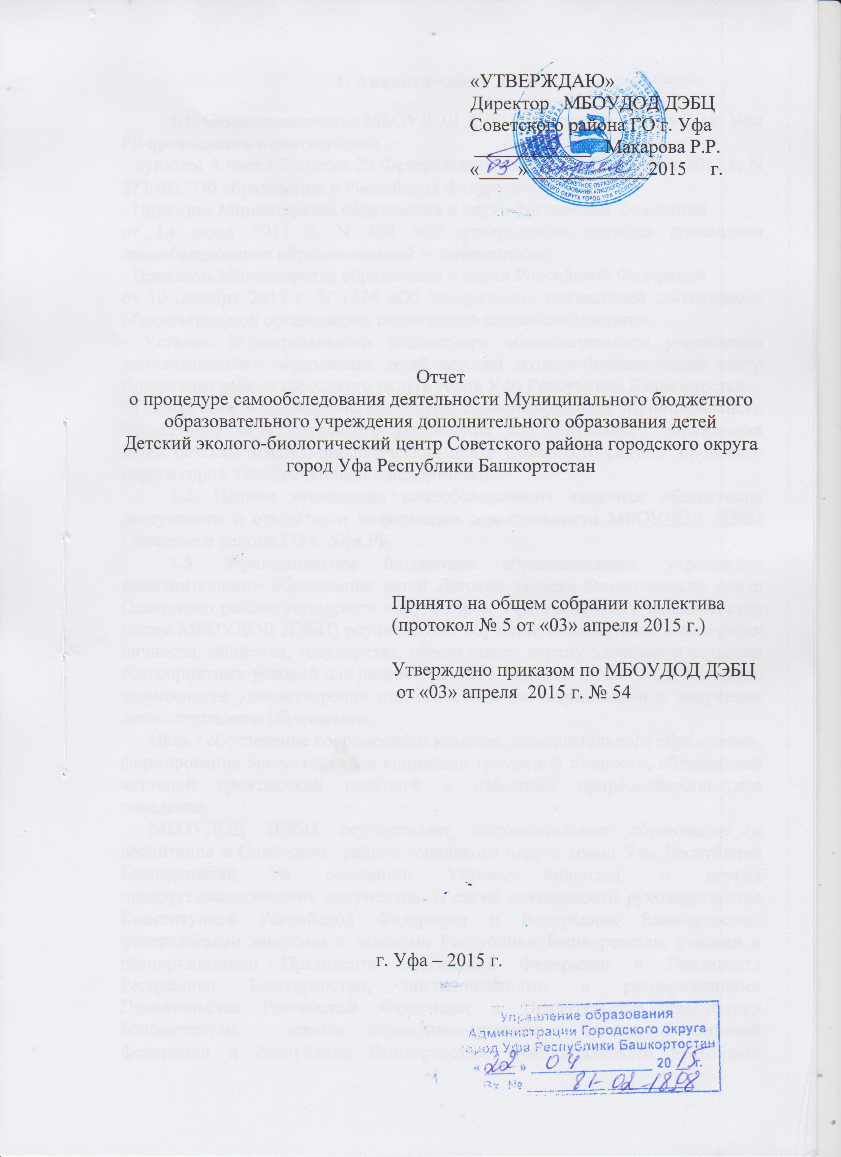
1. Аналитическая часть.
1.1. Самообследование МБОУДОД ДЭБЦ Советского района ГО г. Уфа РБ проводилось в соответствии с:
- пунктом 3 части 2 статьи 29 Федерального закона от 29 декабря 2012 г. N 273-ФЗ "Об образовании в Российской Федерации";
- Приказом Министерства образования и науки Российской Федерации
от 14 июня 2013 г. N 462 «Об утверждении порядка проведения самообследования образовательной организацией»;
- Приказом Министерства образования и науки Российской Федерации
от 10 декабря 2013 г. N 1324 «Об утверждении показателей деятельности образовательной организации, подлежащей самообследованию».
- Уставом Муниципального бюджетного образовательного учреждения дополнительного образования детей детский эколого-биологический центр Советского района городского округа город Уфа Республики Башкортостан
- Положением о проведении процедуры самообследования Муниципального бюджетного образовательного учреждения дополнительного образования детей детский эколого-биологический центр Советского района городского округа город Уфа Республики Башкортостан
1.2. Целями проведения самообследования являются обеспечение доступности и открытости информации о деятельности МБОУДОД ДЭБЦ Советского района ГО г. Уфа РБ
1.3. Муниципальное бюджетное образовательное учреждение дополнительного образования детей Детский эколого-биологический центр Советского района городского округа город Уфа Республики Башкортостан (далее МБОУДОД ДЭБЦ) осуществляет обучение и воспитание в интересах личности, общества, государства, обеспечивает охрану здоровья и создание благоприятных условий для разностороннего развития личности, в том числе возможности удовлетворении потребности в самообразовании и получении дополнительного образования.
Цель - обеспечение современного качества дополнительного образования, формирование экологически и социально грамотной личности, обладающей активной гражданской позицией и навыками природосберегающего поведения.
МБОУДОД ДЭБЦ осуществляет дополнительное образование и воспитание в Советском районе городского округа город Уфа Республики Башкортостан на основании Устава, лицензии, и других правоустанавливающих документов. В своей деятельности руководствуется Конституцией Российской Федерации и Республики Башкортостан, федеральными законами и законами Республики Башкортостан, указами и распоряжениями Президента Российской Федерации и Президента Республики Башкортостан, постановлениями и распоряжениями Правительства Российской Федерации и Правительства Республики Башкортостан, иными нормативно-правовыми актами Российской Федерации и Республики Башкортостан, муниципальными правовыми актами городского округа город Уфа Республики Башкортостан, решениями Совета городского округа город Уфа Республики Башкортостан, постановлениями и распоряжениями главы Администрации городского округа город Уфа Республики Башкортостан.
1.4. МБОУДОД ДЭБЦ является юридическим лицом, находящимся в ведомственном подчинении Управления образования Администрации городского округа город Уфа Республики Башкортостан и отдела образования управления образования и социальной политики Администрации Советского района городского округа город Уфа Республики Башкортостан.
1.5. Учредителем Учреждения является городской округ город Уфа Республики Башкортостан в лице Администрации городского округа город Уфа Республики Башкортостан.
1.6. Юридический и фактический адрес МБОУДОД ДЭБЦ: 450059, Республика Башкортостан, город Уфа, ул. Комсомольская, д.79.
Телефон: 8 (347) 241-32-88.
1.7. Историческая справка: Станция юных натуралистов была открыта в Советском районе города Уфа в марте 1991 года. Первым директором была Букарева Галина Александровна. В это время Станция юных натуралистов работала по двум направлениям: биологическое и натуралистическое, в кружках занимались 450 воспитанников младшего и среднего школьного возраста, занимались с ними 5 педагогов. В 2000 году Станция была переименована в Детский эколого-биологический центр. С августа 1993 года по сентябрь 2008 г. учреждение возглавляла Евгенова Валентина Васильевна. С 2008 года центром руководит Макарова Римма Рафаиловна.
1.8. Статус Учреждения:
- организационно – правовая форма Учреждения – муниципальное бюджетное учреждение;
- тип – учреждение дополнительного образования;
- вид – детский эколого-биологический центр.
1.9. Учредительные документы:
- Устав МБОУДОД ДЭБЦ, утвержденный Постановлением главы Администрации городского округа город Уфа Республики Башкортостан от 30.12.2012 г. № 774; изменения и дополнения к Уставу (приложение № 1) МБОУДОД ДЭБЦ, утвержденные Постановлением Администрации городского округа город Уфа от 12.07.2013 № 3507,
- Лицензия серия 02 № 003277 Управления по контролю и надзору в сфере образования Республики Башкортостан на право МБОУДОД ДЭБЦ Советского района городского округа город Уфа РБ ведения образовательной деятельности от 11 апреля 2012 г., регистрационный номер 0813; приложение 1 к лицензии серия 02П01 № 0002972.
- Договор № 257201 от 04.12.2014 г. безвозмездного пользования объектом нежилого фонда, находящимся в муниципальной собственности города Уфы между МБОУДОД ЦДТ «Глобус» Советского района ГО г. Уфа РБ и МБОУДОД ДЭБЦ Советского района ГО г. Уфа РБ.
1.10. Локальные акты, регламентирующие деятельность МБОУДОД ДЭБЦ.
- Номенклатура дел
- Коллективный договор.
- Программа развития
- Положение о внутреннем контроле
- Положение о педагогическом совете
- Положение о методическом совете
- Положение о методическом объединении
- Правила внутреннего трудового распорядка
- Положение об уполномоченном (доверенном) лице по охране труда первичной профсоюзной организации
- Положение о родительском комитете.
- Положение о конфликтной комиссии.
- Должностная инструкция директора
- Должностная инструкция заместителя директора по учебно-воспитательной работе
- Должностная инструкция методиста
- Должностная инструкция педагога дополнительного образования
- Должностная инструкция уборщика производственных и служебных помещений
- Положение о правилах поведения обучающихся Положение о научном обществе учащихся
- Положение о порядке проведения олимпиад по биологии и экологии
- Положение о Центре дневного пребывания «Эколог» Должностная инструкция начальника Центра дневного пребывания «Эколог» Должностная инструкция воспитателя Центра дневного пребывания «Эколог»
- Положение о комиссии по охране труда
- Положение об административно-общественном контроле по охране труда
- Положение об общем собрании трудового коллектива.
- Программа и порядок проведения противопожарного инструктажа с работниками
- Правила пожарной безопасности
- Программа первичного инструктажа на рабочем месте.
- Должностная инструкция по охране труда для директора
- Инструкция по делопроизводству
- Должностная инструкция ответственного за охрану труда и пожарную безопасность.
- Положение об архиве
- Положение о постоянно действующей экспертной комиссии
- Положение о детских объединениях
- Положение об оплате труда работников
- Положение об оказании материальной помощи работникам
- Положение о материальном стимулировании работников
- Положение о совещании при директоре
- Положение о дополнительных образовательных программах
- Положение о консультациях для педагогов
- Положение о родительских собраниях
- Положение о педагогическом мониторинге
- Положение о расследовании несчастных случаев с работниками
- Положение о расследовании несчастных случаев с обучающимися
- Годовая циклограмма работы директора
- Должностная инструкция ответственного за делопроизводство
- Годовой календарный учебный график
- Правила внутреннего распорядка
- Положение о первичной профсоюзной организации
- Положение о размещении заказов на поставки товаров, выполнение работ, оказание услуг для муниципальных нужд городского округа город Уфа Республики Башкортостан.
- Правила техники безопасности для детей в Центре дневного пребывания «Эколог»
- Правила внутреннего трудового распорядка для работников Центра дневного пребывания «Эколог»
- Инструкция по правилам дорожно-транспортной безопасности Центра дневного пребывания «Эколог»
- Должностная инструкция по охране труда для начальника Центра дневного пребывания «Эколог»
- Должностная инструкция по охране труда для воспитателя Центра дневного пребывания «Эколог»
- Инструкция по технике безопасности для воспитателей Центра дневного пребывания «Эколог»
- Инструкция по действиям должностных лиц при угрозе (при проведении) террористического акта.
- Положение о порядке установленных иных стимулирующих выплат и премирования, персонального повышающего коэффициента работников
- Правила приема детей
- Положение об обеспечении защиты персональных данных сотрудников
- Положение о комиссии по этике, служебному поведению, и урегулированию конфликта интересов работников
- Кодекс этики и служебного поведения работников
- Стандарты и процедуры, направленные на обеспечение добросовестной работы и поведения работников
- Изменения в положение об оплате труда работников
- Положение о закупке товаров, работ и услуг для нужд МБОУДОД ДЭБЦ.
- Положение об аттестационной комиссии
- Положение о сайте и информационной открытости
- Положение об учебном кабинете
- Положение о порядке ознакомления с документами МБОУДОД ДЭБЦ, в том числе поступающих в него лиц
- Положение о публичном докладе
- Положение о повышении квалификации и профессиональной переподготовке работников
- Положение о самообследовании
- Регламент работы с сайтом
- Порядок окончания учебного года
- Положение о Школе раннего развития ребенка «Росток»
- Отчет о процедуре самообследования деятельности

2. Результаты анализа показателей деятельности МБОУДОД ДЭБЦ, подлежащих самообследованию.
(Приложение N 5. Приказа Министерства образования и науки Российской Федерации от 10 декабря 2013 г. N 1324)

N п/п | Показатели | Единица измерения
1. | Образовательная деятельность
1.1 | Общая численность учащихся, в том числе: | 945 человек
1.1.1 | Детей дошкольного возраста (3 - 7 лет) | 10 человек
1.1.2 | Детей младшего школьного возраста (7 - 11 лет) | 670 человек
1.1.3 | Детей среднего школьного возраста (11 - 15 лет) | 192 человек
1.1.4 | Детей старшего школьного возраста (15 - 17 лет) | 83 человек
1.2 | Численность учащихся, обучающихся по образовательным программам по договорам об оказании платных образовательных услуг | 3 человек
1.3 | Численность/удельный вес численности учащихся, занимающихся в 2-х и более объединениях (кружках, секциях, клубах), в общей численности учащихся | 505 человек/ 53%
1.4 | Численность/удельный вес численности учащихся с применением дистанционных образовательных технологий, электронного обучения, в общей численности учащихся | 0 человек/  0 %
1.5 | Численность/удельный вес численности учащихся по образовательным программам для детей с выдающимися способностями, в общей численности учащихся | 34 человек/ 7%
1.6 | Численность/удельный вес численности учащихся по образовательным программам, направленным на работу с детьми с особыми потребностями в образовании, в общей численности учащихся, в том числе: | 0 человек/ 0%
1.6.1 | Учащиеся с ограниченными возможностями здоровья | 20 человек/  2 %
1.6.2 | Дети-сироты, дети, оставшиеся без попечения родителей | 3 человек/ 0,3%
1.6.3 | Дети-мигранты | 1 человек/  0,1 %
1.6.4 | Дети, попавшие в трудную жизненную ситуацию | 1 человек/  01 %
1.7 | Численность/удельный вес численности учащихся, занимающихся учебно-исследовательской, проектной деятельностью, в общей численности учащихся | 113 человек/ 1,8%
1.8 | Численность/удельный вес численности учащихся, принявших участие в массовых мероприятиях (конкурсы, соревнования, фестивали, конференции), в общей численности учащихся, в том числе: | 325 человек/  34%
1.8.1 | На муниципальном уровне | 216 человек/  22,6%
1.8.2 | На региональном уровне | 30 человек/  3,1%
1.8.3 | На межрегиональном уровне | 4 человек/ 0,41%
1.8.4 | На федеральном уровне | 65 человек/  7 %
1.8.5 | На международном уровне | 10 человек/ 1%
1.9 | Численность/удельный вес численности учащихся - победителей и призеров массовых мероприятий (конкурсы, соревнования, фестивали, конференции), в общей численности учащихся, в том числе: | 98 человек/ 10,2 %
1.9.1 | На муниципальном уровне | 65 человек/ 6,8%
1.9.2 | На региональном уровне | 5 человек/ 0,5%
1.9.3 | На межрегиональном уровне | 1 человек/  0 %
1.9.4 | На федеральном уровне | 25 человек/  2,6%
1.9.5 | На международном уровне | 3 человек/ 0,3%
1.10 | Численность/удельный вес численности учащихся, участвующих в образовательных и социальных проектах, в общей численности учащихся, в том числе: | 547 человек/ 57,2 %
1.10.1 | Муниципального уровня | 492 человек/  41,5 %
1.10.2 | Регионального уровня | 5 человек/  0,5 %
1.10.3 | Межрегионального уровня | 0 человек/  0 %
1.10.4 | Федерального уровня | 44 человек/ 4,6%
1.10.5 | Международного уровня | 6 человек/ 0,6 %
1.11 | Количество массовых мероприятий, проведенных образовательной организацией, в том числе: | 18 единиц
1.11.1 | На муниципальном уровне | 12 единиц
1.11.2 | На региональном уровне | 2 единиц
1.11.3 | На межрегиональном уровне | 1 единиц
1.11.4 | На федеральном уровне | 2 единиц
1.11.5 | На международном уровне | 1 единиц
1.12 | Общая численность педагогических работников | 22 человек
1.13 | Численность/удельный вес численности педагогических работников, имеющих высшее образование, в общей численности педагогических работников | 22 человека/ 100%
1.14 | Численность/удельный вес численности педагогических работников, имеющих высшее образование педагогической направленности (профиля), в общей численности педагогических работников | 19 человек/ 86%
1.15 | Численность/удельный вес численности педагогических работников, имеющих среднее профессиональное образование, в общей численности педагогических работников | 0 человек/  0 %
1.16 | Численность/удельный вес численности педагогических работников, имеющих среднее профессиональное образование педагогической направленности (профиля), в общей численности педагогических работников | 0 человек/  0 %
1.17 | Численность/удельный вес численности педагогических работников, которым по результатам аттестации присвоена квалификационная категория, в общей численности педагогических работников, в том числе: | 11 человек/ 50%
1.17.1 | Высшая | 7 человек/ 31 %
1.17.2 | Первая | 4 человек/ 18 %
1.18 | Численность/удельный вес численности педагогических работников в общей численности педагогических работников, педагогический стаж работы которых составляет: | 10 человек/ 38%
1.18.1 | До 5 лет | 8 человек/  36%
1.18.2 | Свыше 30 лет | 1 человек/  2,2 %
1.19 | Численность/удельный вес численности педагогических работников в общей численности педагогических работников в возрасте до 30 лет | 5 человек/ 23%
1.20 | Численность/удельный вес численности педагогических работников в общей численности педагогических работников в возрасте от 55 лет | 3 человек/ 13,6%
1.21 | Численность/удельный вес численности педагогических и административно-хозяйственных работников, прошедших за последние 5 лет повышение квалификации/профессиональную переподготовку по профилю педагогической деятельности или иной осуществляемой в образовательной организации деятельности, в общей численности педагогических и административно-хозяйственных работников | 13человек/ 59%
1.22 | Численность/удельный вес численности специалистов, обеспечивающих методическую деятельность образовательной организации, в общей численности сотрудников образовательной организации | 4 человек/ 18%
1.23 | Количество публикаций, подготовленных педагогическими работниками образовательной организации:
1.23.1 | За 3 года | 6 единиц
1.23.2 | За отчетный период | 2 единиц
1.24 | Наличие в организации дополнительного образования системы психолого-педагогической поддержки одаренных детей, иных групп детей, требующих повышенного педагогического внимания | нет
2. | Инфраструктура
2.1 | Количество компьютеров в расчете на одного учащегося | 0 единиц
2.2 | Количество помещений для осуществления образовательной деятельности, в том числе: | 6 единиц
2.2.1 | Учебный класс | 6 единиц
2.2.2 | Лаборатория | 0 единиц
2.2.3 | Мастерская | 0 единиц
2.2.4 | Танцевальный класс | 0 единиц
2.2.5 | Спортивный зал | 0 единиц
2.2.6 | Бассейн | 0 единиц
2.3 | Количество помещений для организации досуговой деятельности учащихся, в том числе: | 0 единиц
2.3.1 | Актовый зал | 0 единиц
2.3.2 | Концертный зал | 0 единиц
2.3.3 | Игровое помещение | 0 единиц
2.4 | Наличие загородных оздоровительных лагерей, баз отдыха | нет
2.5 | Наличие в образовательной организации системы электронного документооборота | нет
2.6 | Наличие читального зала библиотеки, в том числе: | нет
2.6.1 | С обеспечением возможности работы на стационарных компьютерах или использования переносных компьютеров | нет
2.6.2 | С медиатекой | нет
2.6.3 | Оснащенного средствами сканирования и распознавания текстов | нет
2.6.4 | С выходом в Интернет с компьютеров, расположенных в помещении библиотеки | нет
2.6.5 | С контролируемой распечаткой бумажных материалов | нет
2.7 | Численность/удельный вес численности учащихся, которым обеспечена возможность пользоваться широкополосным Интернетом (не менее 2 Мб/с), в общей численности учащихся | 0 человек/ 0%

Исп. зам. директора МБОУДОД ДЭБЦ О.В. Коровина 241-32-88

